Данные о повышении квалификации
Срок и кол-во | Наименование курсов | Ссылки | Документ
01.03.2021-05.03.2021 г.  (вариативный тип),  36 часов | Разработка адаптированной образовательной программы для детей с ОВЗ в соответствии с требованиями федерального государственного образовательного стандарта дошкольного образования | http://staffedu.samregion.ru/ | 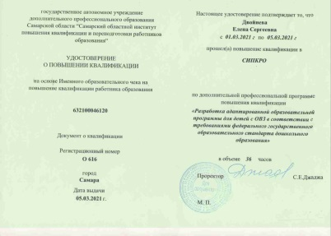
12.04.2021 г.-14.04.2021 г.  (гос.задание),  16 часов | Антикоррупционная политика образовательной организации | http://staffedu.samregion.ru/ | 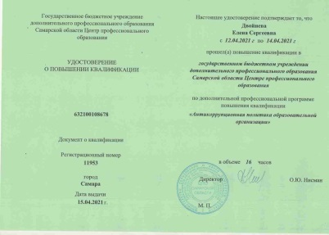
01.06.2021-03.06.2021  (инвариантный тип),  18 часов | Обеспечение реализации Стратегии национального проекта « Развитие образования» на региональном уровне (в сфере дошкольного образования) | http://staffedu.samregion.ru/ | 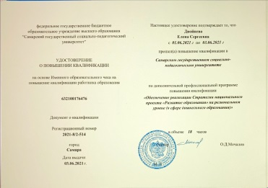
25.10.2021 г. – 29.10.2021 г.  (вариативный тип),  36 часов | Коррекционно-развивающее обучение и воспитание детей с отклонениями в развитии в условиях инклюзивного образования в дошкольной образовательной организации | http://staffedu.samregion.ru/ | 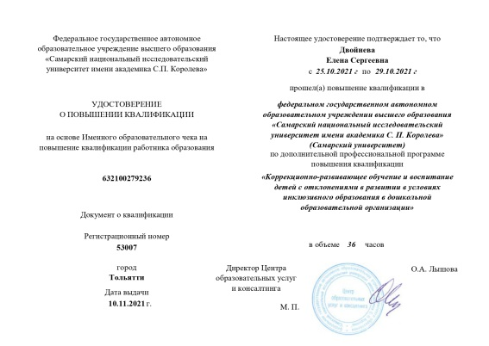
21.01.2021 г,  1 час | «Мозаичный парк» - Время года Зима | https://мозаика-парк.рф/-cat7 | 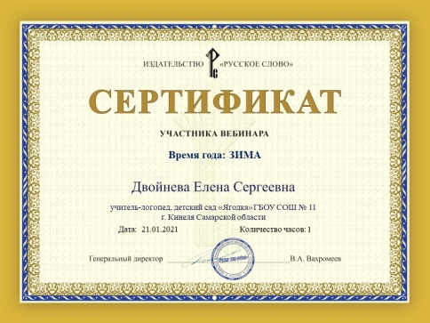
25.01.2021 г.,  1 час | Методические основы обучения английскому языку дошкольников | https://мозаика-парк.рф/-cat7 | 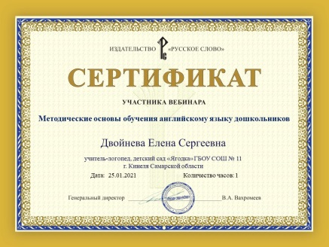
08.02.2021 г.,  1 час | Парциальная программа и методический комплект «Веселый рюкзачок» | https://мозаика-парк.рф/-cat7 | 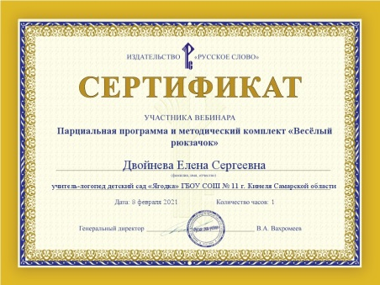
18.02.2021 г.,  2 час. | Организация инклюзивной образовательной среды в ДОО |  | 